PROGRAMACIÓN CURSO EXTENSIÓN UNIVERSITARIA O ACTIVIDAD CULTURAL
SÉNIOR VIGO.

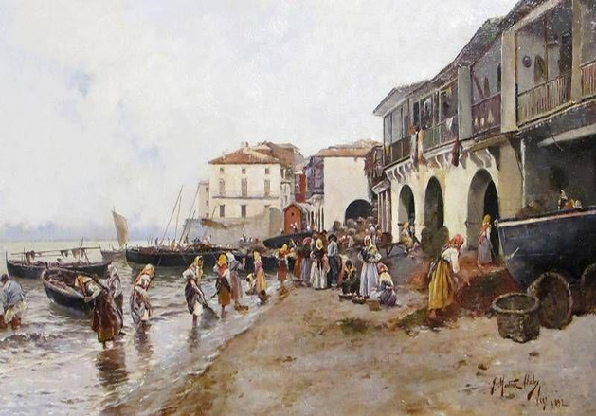
TÍTULO DEL CURSO
“ VIGO HISTORIA Y PATRIMONIO. PARTE I”.
LUGAR DE CELEBRACIÓN
Centro asociado de la Uned en Vigo.Curso Sénior.
FECHAS REALIZACIÓN
Del 4 de OCTUBRE al 17 de ENERO. Día: miércoles.
DURACIÓN : 30 horas.
Horario de 17:00h a 19:00h. En el aula de Vigo.
Visitas culturales de 17:00 a 20:00h.
INTRODUCCIÓN :
Este curso, tiene como objetivo aproximar a sus participantes al conocimiento de la historia y arte de la ciudad de Vigo, de forma amena y participativa. Realizaremos un recorrido desde nuestros orígenes castreños en la ladera del Monte del Castro, pasando por la única villa Romana de Galicia en la Finca de Mirambel, cómo única es la salina del Imperio Romano en Salinae,recordaremos los acontecimientos más relevantes de nuestra historia la Batalla de Rande y la Reconquista. Estudiaremos el nacimiento de la ciudad Olívica desde su centro histórico en el Casco Vello y el Barrio Alto en torno a su recinto amurallado y posterior expansión hacia una nueva arquitectura una nueva ciudad.
Veremos el Vigo señorial sus arquitectos y edificios más emblemáticos y por último nos adentraremos, en descubrir quiénes fueron los principales mecenas que a finales del siglo XIX y principios del XX que contribuyeron de forma decisiva al desenvolvimiento industrial y cultural de Vigo.

DIRIGIDO A
OBJETIVOS ( mínimo 4 objetivos)
- Aportar a los alumnos los conocimientos necesarios para analizar, interpretar y valorar el patrimonio histórico y artístico de la ciudad.
- Facilitar las relaciones interpersonales, motivar el conocimiento, la sensibilidad y la creatividad, favoreciendo el encuentro intergeneracional y la autonomía.
- Valorar la historia y arte de la ciudad como un legado que ha de transmitirse a generaciones futuras.
- Contribuir a la formación del gusto personal, a la capacidad del disfrute del arte y a desarrollar un gusto crítico.
- Poner en valor nuestra historia más próxima , contribuyendo a su difusión y proyeción.
METODOLOGÍA (Marcar con una cruz). El curso puede constar de varias modalidades metodológicas.
- Presencial X
- Streaming en directo.- El alumno matriculado recibe la clase a través de un ordenador donde quiera pero en fechas y horario marcado.
- Streaming en diferido.- El alumno matriculado recibe la clases grabadas donde quiere y cuando quiere, dentro de unas fechas marcadas.
PROGRAMACIÓN DE CONTENIDOS POR DÍAS Y HORAS:
Octubre :
Día 4_Sesión 1: Presentación del curso contenidos y propuestas de visitas culturales.El origen de la ciudad y sus primeros pobladores, principales asentamientos castreños, el yacimiento del Monte del Castro, campañas de excavaciones y los fondos de arqueología del Museo Quiñones de León.
Día 11_Sesión 2: Visita cultural al Monte del Castro, recorrido por la fortaleza del Castro.Trabajo de campo sobre mapa de la fortificación. Visita a la musealización de los túneles de la fortaleza del Castro.
Día 18_Sesión 3: La importancia del comercio marítimo, las relaciones comerciales de Vigo desde la prehistoria hasta la llegada de los árabes a la península. Etapas de romanización. Salinae, la única salina en Galicia conservada del Imperio Romano y la Villa Romana o Finca de Mirambell del siglo IV y V.
Día 25_ Sesión 4: Visita cultural a la villa Romana del Centro de Interpretación de Arqueológica en la Finca de Mirambell en el Bao.
Noviembre :
Día 1_ Sesión 5: Historia del Casco Vello y sus moradores. La arquitectura popular y señorial diferenciación. El ideario vigués leyendas alrededor del Casco Vello. Significado del nombre de sus calles, gremios, plazas y anecdotario.
Día 8_ Sesión 6 : Visita cultural al Casco Vello de Vigo zona intramuros, recorrido por las principales calles y plazas. Principales edificaciones, estilos arquitectónicos y propietarios. La Colegiata de Santa María el arquitecto Melchor de Prado. El pazo de la marquesa de Valladares.
Día 29 _Sesión 9: El Berbés y Pobladores origen e historia. Arquitectura marinera tipologías de viviendas. Pedro Díaz un homenaje a “La Caracola de Pedra”, relación y estudio de publicaciones sobre el Casco Vello de Vigo.
Diciembre :
Día 6_Sesión 10: Visita zona marinera el Berbés, San Francisco, y Pobladores.
Día 13_Sesión 11: Principales aconteciminetos históricos de la ciudad de Vigo: Reconquista de Vigo parte I. Contexto histórico, la guerra de la Independencia Española o “Guerra del francés”. El mariscal Soult y Sr. John Moore, los franceses en Galicia. Las defensas de la ciudad y la milicia de honra. Juan de Villavicencio, Vázquez Varela, la capitulación honrosa, Jacques Chalot.Reconquista de Vigo parte II:Fases de la revuelta y el papel del clero. Cachamuiña y Pablo Murillo. Las capitulaciones y la reconquista de la Villa. Carolo un personaje símbolo de la lucha. La Batalla de Rande del 1702. La Flota de la Plata. Las defensas el fuerte de Rande, Corbeiro y principales personajes: Rooke, Ormond, Chateu Renault.
Enero:
Día 10_ Sesión 12: El Museo Quiñones de León , origen de su colección, sección de arqueología,los fondos del Museo del Prado y la donación de Policarpo Sánz y Doña Irene de Ceballos. Historia del pazo y sus propietarios. Tipologias pacegas y formas de vida en un pazo. Un museo sobre la historia de Vigo contenidos relacionados. Los jardines de los pazos gallegos.
Día 17_Sesión 13 : Visita al Museo Quiñones de León, sección de arqueología, estudio de sus colecciónes de arte e historia de la ciudad de Vigo. Recorrido por sus estancias y jardines.

SISTEMA DE EVALUACIÓN PREVISTO (SI LO HUBIERE)
Para recibir el certificado de aprovechamiento es necesario asistir al 80% de las horas lectivas
ACTIVIDADES COMPLEMENTARIAS (SI LAS HUBIERE): Visitas culturales.
PROFESORADO PARTICIPANTE:
Imprescindible adjuntar CV de cada uno de los participantes
Nombre y apellidos: Purificación Pérez González
DNI:
Teléfono:
Correo electrónico : purperez@pontevedra.uned.es
Categoría profesional: Licenciada en Geografía e Historia. Especialidad Arte Contemporáneo.
Universidad/Centro/Institución: Universidad de Santiago de Compostela.
Título de la ponencia/clase/taller: “VIGO HISTORIA Y PATRIMONIO. PARTE I”.SÉNIOR .VIGO.

